Pflugwettbewerb – Regeln

LLJ Süden – Koerich– 26.08.2018

Vorbereitung Teilnehmer

Am Tag des Pflugwettbewerbes (26.08.2018) bekommt jeder Teilnehmer, nachdem er sich beim Veranstalter gemeldet hat , die Möglichkeit zwischen 8:00 -11:00 Uhr nahe beim Wettbewerbsfeld auf annähernd gleichen Bodenverhältnissen die Einstellung des Pfluges zu testen.

Durchführung des Wettbewerbs

1. Vorbemerkungen

Vor Beginn des Wettbewerbs versammeln sich Pflüger und Wertungsrichter mit dem Veranstalter. Die Beetnummern werden per Los ermittelt und die wichtigsten Wettbewerbsregeln noch einmal durchgesprochen.

Notwendige Bekanntgaben sind:

- die Tiefe der Furche:
- die verfügbaren Zeiten zum Pflügen: insgesamt 2 Stunden
- nach welcher Seite der Auseinanderschlag (Furchenanschluss) gefordert wird
- dass Pflüger, die keine Nachbarn haben, die Anschlussfurchen (während des Richtens der Spaltfurchen) selbst ziehen müssen,
- Zeit und Ort für die Auswertung und für die Beetbesprechung.
- Organisation der An- und Abfahrt zum und vom Pflugfeld,
- Abschlussveranstaltung mit Siegerehrung,
- das Verbot fremder Hilfe beim Pflügen;
- allgemeine und spezielle Sicherheitsbestimmungen.
- DIE OBENGENANNTEN ANGABEN WERDEN DEN PFLÜGERN AM TAG DER VERANSTALTUNG BEI ANREISE VOM VERANSTALTER AUSGEHÄNDIGT.

Einrichtung des Wettbewerbsfeldes

a) Feldplan Drehpflügen

Alle Pflüger starten an der gleichen Seite. Weil beim Drehpflug absolut keine Leerfahrt erlaubt ist und im Restbeet fünf volle Umgänge zu pflügen sind, wird der Pflüger immer an der breiten Seite seines Beetes fertig, d. h. jeder Zweite endet an der gegenüberliegenden Seite.
Die Pfeile zeigen die vier Sektoren für die Tiefenmessung an: 1. im Bereich Rückschlag, 2. im Bereich Weiterpflügen, 3. im Bereich Keil, 4. im Bereich Restbeet.
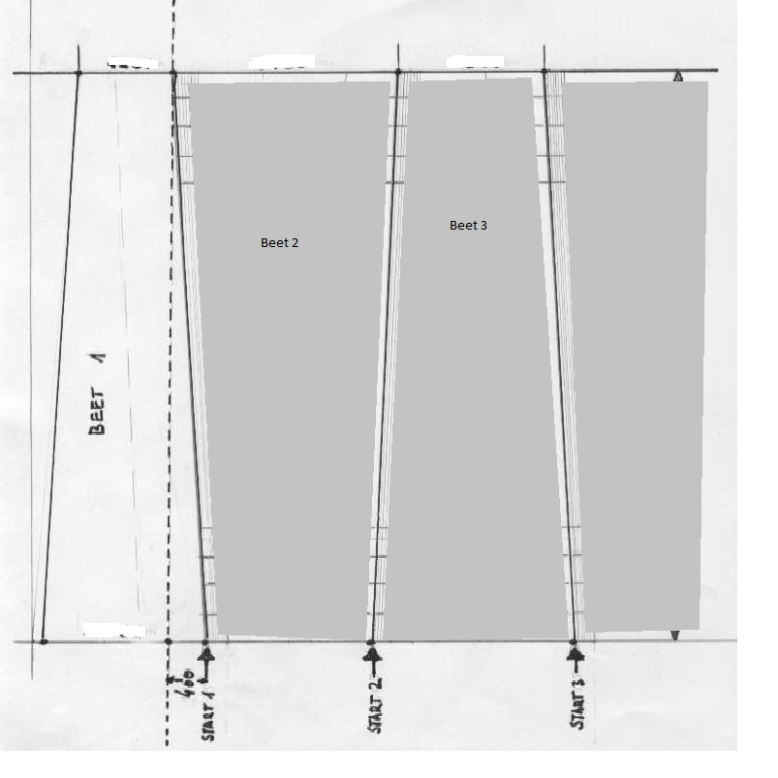

b) Feldplan Beetpflügen

Nach dem Zusammenschlag wechselt der Pflüger zum Weiterpflügen zum Nachbar mit der höheren Beetnummer. Die Schlussfurche muss zum eigenen Zusammen- schlag hin geschlagen werden. Somit werden beim Beetpflügen alle Pflüger an der Startseite fertig.
Die Pfeile zeigen die drei Sektoren in denen die Tiefe gemessen wird, im Zusammenschlag, rechts und links der Schlussfurche.

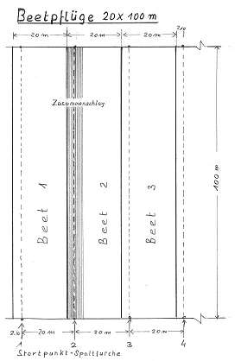

Die Wettbewerbsbestimmungen

- Zum Wettbewerb sind Zwei- Fünffurchenpflüge zugelassen.

- Das Pflugbeet muss vollständig durchgepflügt werden. Nach dem Pflügen wird auf dem Vorgewende gehalten bis die Richter die Arbeit bewertet haben.

- Zum Ausrichten der Spaltfurche dürfen höchstens drei Fluchtstangen benutzt und auch über das eigene Beet hinaus gesetzt werden. Dazu kann fremde Hilfe geholt werden, ebenso zur Beseitigung von technischen Mängeln an Schlepper und Pflug, die der Pflüger nicht selbst beheben kann. Nach Beendigung der ersten Spaltfurche darf kein Fremder die Beete betreten. Jegliche fremde Hilfe führt zu Punktabzügen; nachträgliches Verbessern der Furchen ist untersagt.

- Als Pflugzeit sind zwei Stunden vorzusehen.

- Die Tiefenmessung wird beim Drehpflug an vier Stellen im Beet vorgenommen, und zwar im Rückschlag, im Anschluss an den Nachbarn, im Keil und im Restbeet. Gemessen werden darf nach der zweiten Fahrt am Rückschlag und bis zur vorletzten Fahrt vor der Schlussfurche. Beim Beetpflug wird die Tiefe drei Mal festgestellt. Einmal im Bereich des Zusammenschlags, und je einmal in jeder Beethälfte rechts und links der Schlussfurche. Auch hier gilt, gemessen werden darf erst nach der zweiten Runde am Zusammenschlag und bis zur vorletzten Runde vor der Schlussfurche.

- Ist ein Pflüger bis zum Schlusszeichen nicht fertig geworden hat er in jedem Fall seine Parzelle fertig zu pflügen. Für die zusätzlich beanspruchte Zeit werden ihm je angefangene Minute 2 Punkte abgezogen. Befindet sich aber ein Pflüger beim Schlusszeichen in der letzten Furche, so darf er diese zu Ende fahren, jedoch nicht mehr anhalten oder absteigen.
- Unkorrektes Verhalten, grobe Fehler in der Arbeit, insbesondere aber das Nichteinhalten der vorgegebenen Arbeitstiefe und Zeitüberschreitung werden mit Punktabzügen bestraft.
- Teilnehmer, die gegen die Wettbewerbsbestimmungen verstoßen, werden verwarnt und nach zweimaliger Verwarnung vom Wettbewerb ausgeschlossen.

Punktesystem:

Einige Bewertungspunkte:

Anfangsfurche: gleichmäßige Tiefe, gleichmäßige Breite und die Gleichmäßigkeit der heraus gelegten Erdbalken über die ganze Länge der Furche. Absolut gerade, einheitlich und ordentlich sollte die Spaltfurche sein

allgemeine Arbeit:

- keine Stoppel, Gras oder Unkraut sowie Radzeichen sollen zu sehen sein.
- einheitliche Spaltfurchen

Schlussfurche

Geradlinigkeit

Allgemeines Pflugbild

Das genaue Bewertungssystem wird den Pflügern am Tag der Veranstaltung vom Veranstalter ausgehändigt.

Abzüge, Strafpunkte:

- Schlepperspur: mehr als eine Schlepperspur bei der Schlussfurche
- Furchentiefe: je 1 cm außerhalb der Toleranz, je Messung
- Zeitstrafen: je angefangene Minute Überschreitung
- Drehpflug: Restbeet mehr oder weniger als 10 Fahrten
- Drehpflug: nicht erlaubte Leerfahrt
- Beetpflug: Schlussfurche nicht zum eigenen Zusammenschlag hin
- Beetpflug: mehr als eine erlaubte Leerfahrt

Grobe Regelverstöße, unangebrachtes Verhalten, Verstöße gegen die allgemeinen Sicherheitsbestimmungen kann der Oberrichter mit Strafpunkten belegen.

